Załącznik – Wzór 1

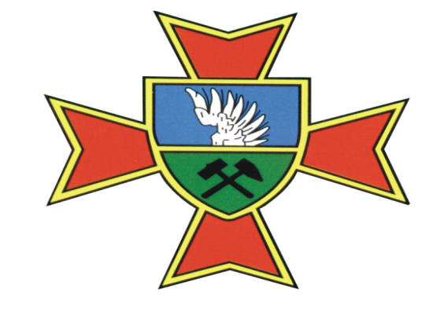

Bluza:
Logo wielkości 6/6cm

Napis na plecach: KWK MURCKI-STASZIC wielkość liter 3,5 cm

Napis na lewym rękawie: RATOWNIK GÓRNICZY wielkość liter 2 cm

Flaga Polski na prawym rękawie: dł. 5 cm, szer. 2,5 cm

Spodnie ogrodniczki:

Logo wielkości 6/6cm na przedniej kieszeni

